Sponsra med matchboll/matchbollar 2019
– supporta IFK Västervik
Företag och privatpersoner kan under 2019 stötta IFK Västerviks herrlag i div 4 med matchbollssponsring á 500 kronor/matchboll.
Företagsnamnet eller namnet på personen kommer finnas med i IFK:s programblad där det blir uppläst av speaker. Namnet kommer också finnas på hemsidan samt vid en av hemmamatcherna blir man huvudsponsor av matchboll då namnet/företagsnamnet finns med i tidningsannons inför aktuell hemmamatch.
Jag/Vi sponsrar IFK Västervik med …….st matchboll/matchbollar 2019!
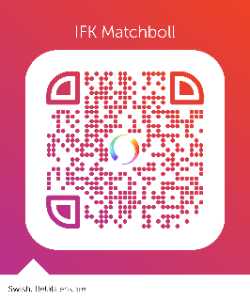
Namn/Företagsnamn:______________________________________________
- Swisha till 123 160 68 96 (obs! Skriv matchboll) eller skanna qr-koden.
- Sätt in pengar på bankgiro 697-4752 (obs! Skriv namn och matchboll)
- Önskar faktura till (fakturaadress):
…………………………………………………………………………………………………………………………….

